
NOTA DE PRENSA

X EDICIÓN PREMIOS ESCOLÁSTICO ZALDÍVAR FRATERNIDAD-MUPRESPA

El Museo Nacional Thyssen Bornemisza, primer premio en la categoría “Caminando hacia el bienestar”
8 de mayo de 2024

- Recogió el premio Teresa Gutiérrez del Pozo, directora de Recursos Humanos y Servicios Generales
- El jurado ha valorado su programa ‘Thyssen saludable’ que fomenta entre su plantilla la alimentación sana, la práctica de ejercicio y el cuidado del bienestar emocional
- El acto de entrega de los premios se enmarca dentro de la Semana de la Prevención de la Mutua, que tiene lugar anualmente en torno al 28 de abril, Día Mundial de la Seguridad y Salud en el Trabajo

El Museo Nacional Thyssen Bornemisza ha sido galardonado con el primer premio en la categoría “Caminando hacia el bienestar” en la X edición de los premios Escolástico Zaldívar que otorga Fraternidad-Muprespa, Mutua Colaboradora con la Seguridad Social, para reconocer las mejores prácticas en prevención de riesgos laborales por parte de empresas mutualistas.
Asociada a Fraternidad-Muprespa desde 1989, el Museo, una de las pinacotecas más importantes del mundo, alberga la colección Thyssen-Bornemisza, en su origen privada, y desde 1993 patrimonio de todos los españoles.
Teresa Gutiérrez del Pozo, directora de Recursos Humanos y Servicios Generales recibió el premio de Carlos Espinosa de los Monteros, presidente de Fraternidad-Muprespa, en un acto de entrega que tuvo lugar en el Hospital Fraternidad-Muprespa Habana el 23 de abril.
La Mutua reconoce con este premio el Programa de bienestar llamado ‘Thyssen Saludable’ basado en el fomento de una alimentación y programas de actividad física, sin descuidar el cuidado del bienestar emocional con diferentes acciones, como mindfullness, vídeos de meditación o charlas de concienciación.

Se ha valorado asimismo su certificación como Empresa Familiarmente Responsable, que reconoce a aquellas organizaciones que se implican en la generación de una nueva cultura del trabajo, implantando un modelo de gestión que permite un equilibrio entre lo laboral y lo personal, basado en la flexibilidad, el respeto y el compromiso mutuos.

Teresa Gutiérrez del Pozo valoró “muy positivamente la consecución de este premio que reconoce el trabajo del Museo en pro de la salud de los trabajadores mediante acciones como charlas de concienciación, teletrabajo, medidas de conciliación o mindfullnes”.
Fraternidad-Muprespa entrega los premios Escolástico Zaldívar, nombre del fundador de la Mutua, desde 2013 con la finalidad de reconocer a empresas asociadas por sus buenas prácticas en materia de prevención de riesgos laborales y salud laboral. El acto de entrega, que tiene lugar en torno al 28 de abril, Día Mundial de la Seguridad y Salud en el Trabajo, se enmarca dentro de la Semana de la Prevención que celebra la Mutua. Este año tuvo lugar entre los días 15 y 26 de abril con el lema "Trabajo seguro, tu primer objetivo".

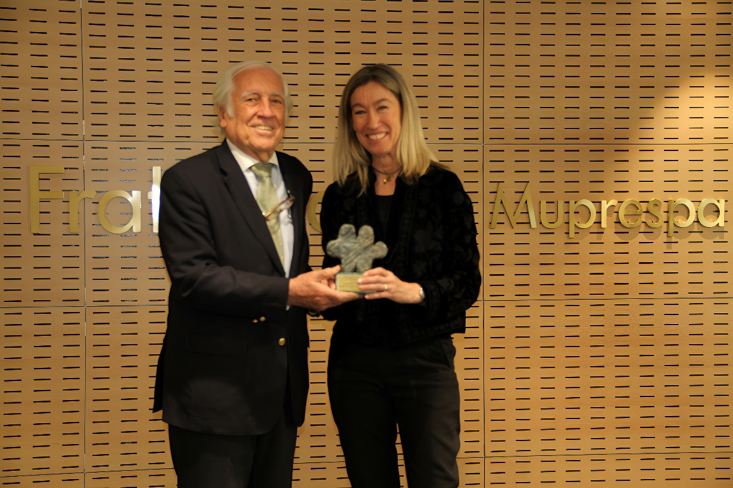

Pie de foto: Carlos Espinosa de los Monteros y Teresa Gutiérrez del Pozo

Sobre Fraternidad-Muprespa:
Mutua Colaboradora con la Seguridad Social nº 275, tiene por actividad el tratamiento integral de los accidentes de trabajo y enfermedades profesionales, en su vertiente económica, sanitaria, recuperadora y preventiva. Tiene asociadas 118.122 empresas y 1.497.610 trabajadores, velando por ellos, una plantilla de 2.115 empleados y 116 centros asistenciales y administrativos en toda España.

fraternidad.com
GABINETE DE PRENSA
gabineteprensa@fraternidad.com
C/ Cervantes, 44, 1º Izquierda. 28014, Madrid

